Первый день осени — это День Знаний,

Вас, малыши, с этим днем поздравляем!

Пусть в первый класс вы еще не идете,

Многое вы и в саду узнаете.

Знания — это развитие, сила,

Чтобы быть умным, духовно красивым!

**Вот и наступил новый  2022-2023 учебный год.**

**Приятно встретить  на улицах  нашего города нарядных школьников, спешащих на уроки. Для них новый учебный год открылся веселым звонком, который зовет  на первый в этом году школьный урок. А  воспитанники  нашего детского сада  встретили  новый  учебный год  радостным событием – праздником**

**«До свидания, лето! Здравствуйте, знания!».**

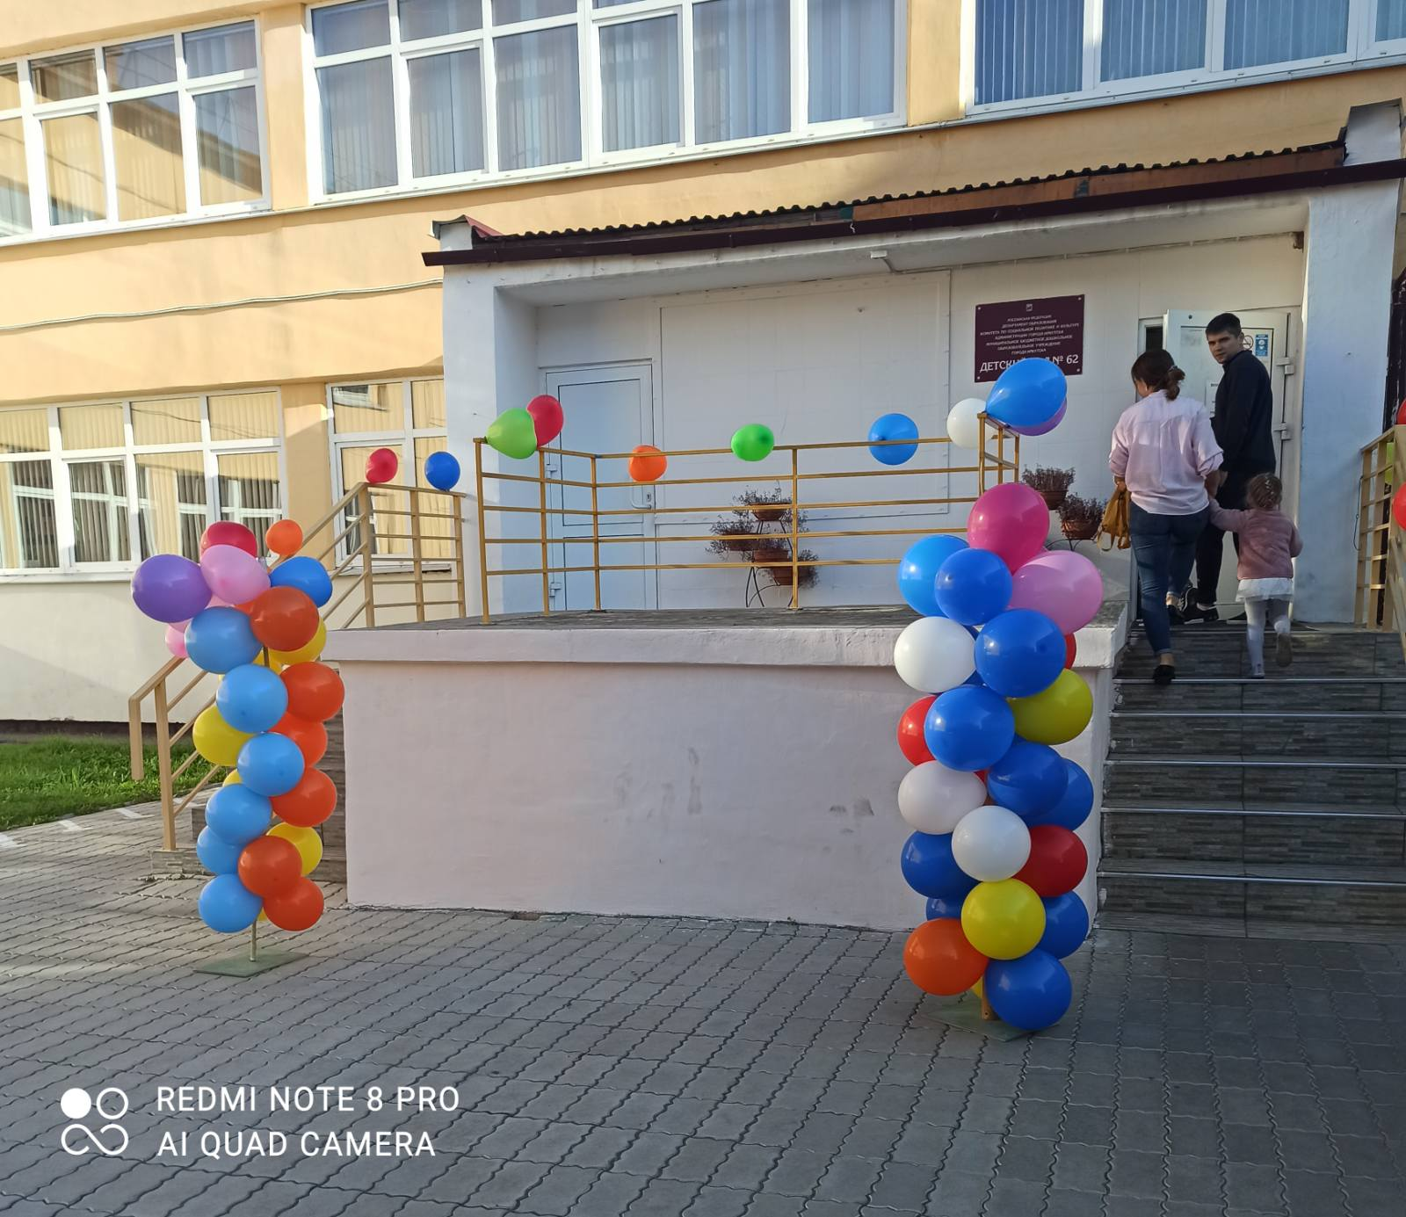

**В музыкальном зале для ребят прошли развлечения. Дети отправляются в увлекательное путешествие - в загадочную страну знаний в поисках волшебных конфет, где неожиданно встречают Буратино и Мальвину. Сказочные герои разыгрывают перед детьми забавные сценки, диалоги, играют с ними в веселые игры, поют, танцуют.**

